cmd

C:\Users\laure>wsl --install

L’opération demandée nécessite une élévation.

cmd as admin

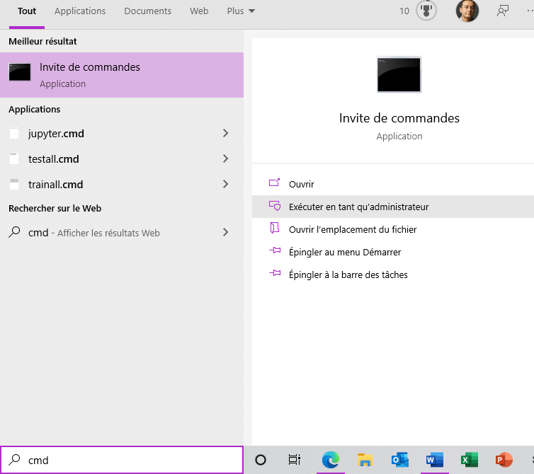

C:\WINDOWS\system32>wsl --install

Installation en cours : Plateforme de machine virtuelle

Plateforme de machine virtuelle a été installé.

Installation en cours : Sous-système Windows pour Linux

Sous-système Windows pour Linux a été installé.

Téléchargement en cours : Ubuntu

[====== 10,6% ]

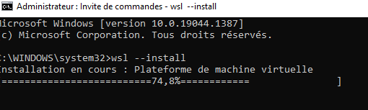

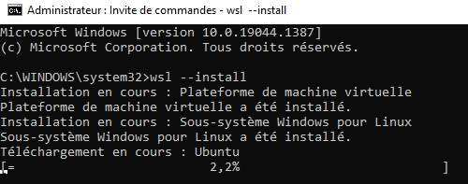

C:\WINDOWS\system32>wsl --install

Installation en cours : Plateforme de machine virtuelle

Plateforme de machine virtuelle a été installé.

Installation en cours : Sous-système Windows pour Linux

Sous-système Windows pour Linux a été installé.

Téléchargement en cours : Ubuntu

L’opération demandée est réussie. Les modifications ne seront pas effectives avant que le système ne soit réamorcé.

C:\WINDOWS\system32>echo %ERRORLEVEL%

0

--- Files at this point ---

C:\Users\laure\AppData\Local\Temp\Ubuntu.2020.424.0_x64.appx => 442 381 ko

C:\Users\laure\AppData\Local\Packages => nothing

** REBOOT **

Lancement automatique d’un shell au boot :

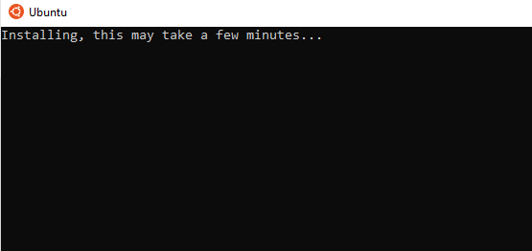

--- Files at this point ---

C:\Users\laure\AppData\Local\Temp\Ubuntu.2020.424.0_x64.appx => DELETED

C:\Users\laure\AppData\Local\Packages => C:\Users\laure\AppData\Local\Packages\**CanonicalGroupLimited.UbuntuonWindows_79rhkp1fndgs**

C:\Users\laure\AppData\Local\Packages\CanonicalGroupLimited.UbuntuonWindows_79rhkp1fndgsc\LocalState\ext4.vhdx => 1 145 856 Ko

---

Installing, this may take a few minutes...

Please create a default UNIX user account. The username does not need to match your Windows username.

For more information visit: https://aka.ms/wslusers

Enter new UNIX username:

--

Enter new UNIX username: laurent

New password:

Retype new password:

passwd: password updated successfully

Installation successful!

To run a command as administrator (user "root"), use "sudo <command>".

See "man sudo_root" for details.

Welcome to Ubuntu 20.04 LTS (GNU/Linux 5.10.16.3-microsoft-standard-WSL2 x86_64)

* Documentation: https://help.ubuntu.com

* Management: https://landscape.canonical.com

* Support: https://ubuntu.com/advantage

System information as of Sun Dec 19 19:12:12 CET 2021

System load: 0.0 Processes: 8

Usage of /: 0.4% of 250.98GB Users logged in: 0

Memory usage: 0% IPv4 address for eth0: 172.18.68.44

Swap usage: 0%

0 updates can be installed immediately.

0 of these updates are security updates.

The list of available updates is more than a week old.

To check for new updates run: sudo apt update

This message is shown once once a day. To disable it please create the

/home/laurent/.hushlogin file.

laurent@DESKTOP-VTOQEA2:~$

--- Files at this point ---

C:\Users\laure\AppData\Local\Temp => swap.vhdx : 64 152 Ko

C:\Users\laure\AppData\Local\Packages\CanonicalGroupLimited.UbuntuonWindows_79rhkp1fndgsc\LocalState => ext4.vhdx : 1 168 384 Ko

RAM : 25620 Mo

CPUs : 8

nvidia-smi

Sun Dec 19 19:16:58 2021

+-----------------------------------------------------------------------------+

| NVIDIA-SMI 495.41.01 Driver Version: 496.49 CUDA Version: 11.5 |

|-------------------------------+----------------------+----------------------+

| GPU Name Persistence-M| Bus-Id Disp.A | Volatile Uncorr. ECC |

| Fan Temp Perf Pwr:Usage/Cap| Memory-Usage | GPU-Util Compute M. |

| | | MIG M. |

|===============================+======================+======================|

| 0 NVIDIA GeForce ... On | 00000000:01:00.0 On | N/A |

| 35% 28C P8 6W / 120W | 435MiB / 6144MiB | N/A Default |

C:\Users\laure>wsl --status

Distribution par défaut : rancher-desktop

Version par défaut : 2

La dernière mise à jour effectuée du Sous-système Windows pour Linux date du 06/11/2021

Le sous-système Windows pour le noyau Linux peut être manuellement mis à jour avec « WSL--Update », mais les mises à jour automatiques ne peuvent pas être effectuées en raison des paramètres de votre système.

Pour recevoir les mises à jour automatiques du noyau, activez le paramètre Windows Update : « Recevoir les mises à jour d’autres produits Microsoft lors de la mise à jour de Windows ».

Pour plus d’informations, rendez-vous sur https://aka.ms/wsl2kernel.

Version du noyau : 5.10.16